一 手机控件安装

1、将控件文件smscontrol.ocx和smscontrol.lib拷贝到WINDOWS系统目录SYSTEM或SYSTEM32下。
2、注册控件：在开“始菜”单下，“运行”里输入"regsvr32 c:\windows\system32\smscontrol.ocx" ,再点“确定”。注册成功会有提示。当然也可以用别的方法注册控件。
3、把javax.comm.properties放到%JAVA_HOME%/jre/lib下；
4、把win32com.dll放到%JAVA_HOME%/jre/bin下；
5、把comm.jar放到%JAVA_HOME%/jre/ext下

二 GSM 设备端口获取

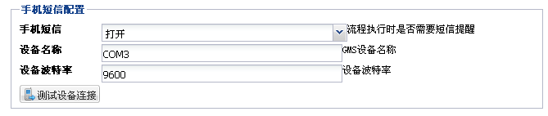
即系统设置中 设备名称COM3,可用工具 商务快车中 短信快车高级版
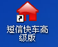
来获取
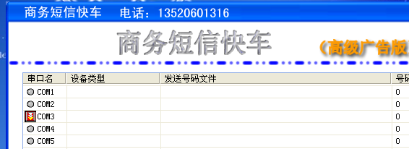

如上图,COM3为可用端口

